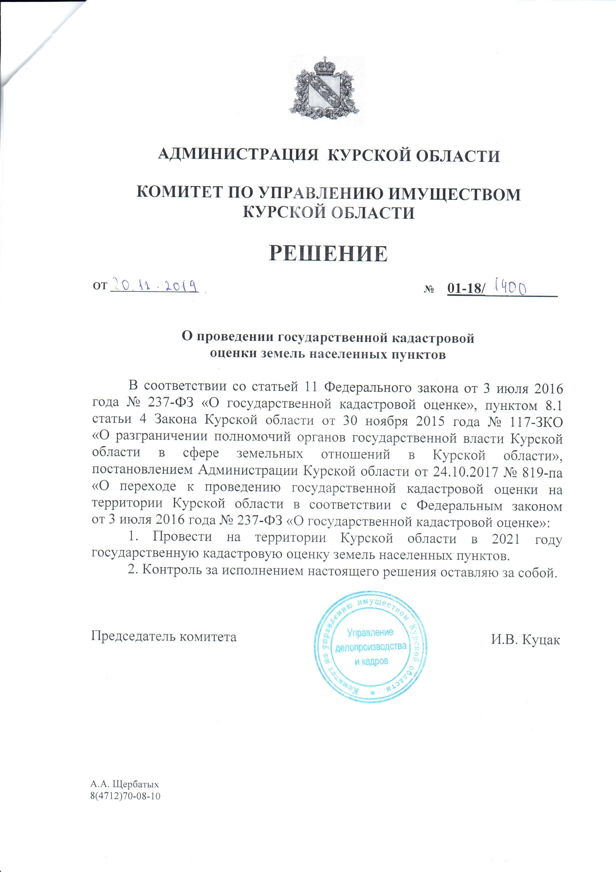

Извещение

о размещении проекта отчета об итогах государственной кадастровой оценки земель населенных пунктов на территории Курской области

В соответствии со статьей 14 Федерального закона от 03.07.2016 г.
№ 237-ФЗ «О государственной кадастровой оценке» комитет по управлению имуществом Курской области информирует о том, что проект отчета об итогах государственной кадастровой оценки земель населенных пунктов на территории Курской области 12.10.2021 г. размещен в фонде данных государственной кадастровой оценки, а также на официальном сайте ОБУ «Центр государственной кадастровой оценки Курской области» https://кадастркурск.рф/otchety/.
Замечания к проекту отчета могут быть представлены любыми лицами в течение тридцати календарных дней со дня размещения проекта отчета в фонде данных государственной кадастровой оценки. Замечания к проекту отчета могут быть представлены в ОБУ «Центр государственной кадастровой оценки Курской области» или многофункциональный центр предоставления государственных и муниципальных услуг лично, регистрируемым почтовым отправлением с уведомлением о вручении или с использованием информационно-телекоммуникационных сетей общего пользования, в том числе сети «Интернет», включая портал государственных и муниципальных услуг.
Днем представления замечаний к проекту отчета считается день их представления в ОБУ «Центр государственной кадастровой оценки Курской области» или многофункциональный центр, день, указанный на оттиске календарного почтового штемпеля уведомления о вручении (в случае направления замечания регистрируемым почтовым отправлением с уведомлением о вручении), либо день его подачи с использованием информационно-телекоммуникационных сетей общего пользования, в том числе сети «Интернет», включая портал государственных и муниципальных услуг.
Замечание к проекту отчета наряду с изложением его сути должно содержать:
1) фамилию, имя и отчество (последнее - при наличии) физического лица, полное наименование юридического лица, номер контактного телефона, адрес электронной почты (при наличии) лица, представившего замечание к проекту отчета;
2) кадастровый номер земельного участка, в отношении определения кадастровой стоимости которого представляется замечание к проекту отчета, если замечание относится к конкретному земельному участку;
3) указание на номера страниц (разделов) проекта отчета, к которым представляется замечание (при необходимости).
К замечанию к проекту отчета могут быть приложены документы, подтверждающие наличие ошибок, допущенных при определении кадастровой стоимости, а также иные документы, содержащие сведения о характеристиках земельных участков, которые не были учтены при определении их кадастровой стоимости.

